ANÁLISE EPIDEMIOLÓGICA DA FEBRE CHIKUNGUNYA NO TOCANTINS

ROCHA, Lucas de Almeida; FERREIRA, Raphael Gomes;

RESUMO
O Chikungunya vírus (CHIKV) é um alfavírus causador da febre Chikungunya, uma doença caracterizada pela poliartralgia febril aguda e artrite inflamatória. O vírus é transmitido pela picada de mosquitos infectados da espécie Aedes, e mais raramente ocorre a transmissão materno-fetal e por hemoderivados. No Tocantins, o primeiro caso foi registrado apenas em 2015, desde então o número de casos sofreu um grande aumento, com mais de 4 mil casos confirmados no ano de 2023. Objetivo: Realizar uma análise epidemiológica dos casos de febre Chikungunya no estado do Tocantins dos anos de 2017 a 2024, com base nos registros do SINAN/DATASUS. Metodologia: O estudo é de corte transversal, quantitativo, descritivo e retrospectivo, utilizando dados secundários do SINAN/DATASUS. Resultado: Durante os anos observados, 2023 apresentou o pico de infecção. A população com mais confirmados concentra-se entre 20-59 anos. Conclusão: O aumento da incidência envolve múltiplos fatores. A concentração de casos encontra-se nos dois primeiros trimestres do ano, em decorrência do ciclo do mosquito transmissor. A análise da correlação de Spearman não identificou relação estatisticamente significativa entre o CHIKV e comorbidades articulares e neurológicas.
Palavras-chave: Chikungunya, Epidemiologia, Tocantins

- INTRODUÇÃO/JUSTIFICATIVA
O presente artigo é uma análise epidemiológica do Chikungunya vírus no estado do Tocantins, correlacionando a base de dados selecionados com fatores sociais e populacionais do estado. Além disso, procura investigar uma possível relação entre o Chikungunya vírus e comorbidades articulares e neurológicas.
O Chikungunya vírus (CHIKV) é um alfavírus causador da febre Chikungunya, uma doença caracterizada pela poliartralgia febril aguda e artrite inflamatória. O vírus é transmitido pela picada de mosquitos infectados da espécie Aedes, e mais raramente ocorre a transmissão materno-fetal e por hemoderivados.
No Brasil, o vetor envolvido na transmissão da doença é o Aedes aegypti, e os ciclos de transmissão são sustentados apenas por mosquitos e humanos suscetíveis. No Tocantins, o primeiro caso foi registrado apenas em 2015, desde então o número de casos sofreu um grande aumento, com mais de 4 mil casos confirmados no ano de 2023.
O artigo tem como função, portanto, estabelecer o perfil populacional acometido e as variáveis envolvidas nesse processo. Com o direcionamento dos estudos epidemiológicos os recursos econômicos podem ser melhor direcionados para áreas de risco e diminuir as taxas de infecção.
- BASE TEÓRICA
Durante a pesquisa, foram levantados dados quantitativos do Sistema de Informação de Agravos de Notificações (SINAN), bem como artigos científicos disponíveis em plataformas e revistas científicas: Scielo, PubMed, NEJM, Science, UpToDate.
- OBJETIVOS
Objetivos gerais: Realizar uma análise epidemiológica dos casos de febre Chikungunya no estado do Tocantins dos anos de 2017 a 2024, com base nos registros do SINAN/DATASUS. Objetivos específicos: Encontrar as variações de diminuição e crescimento das infecções por febre Chikungunya no estado do Tocantins dos anos de 2017 a 2024. Determinar o período de maior infecção pela doença. Estabelecer o perfil populacional mais afetado pela febre Chikungunya. Estabelecer possíveis fatores geográficos, sociais e econômicos associados à transmissão do CHIKV.
- METODOLOGIA
Trata-se de um estudo de corte transversal, de abordagem quantitativa, descritiva e retrospectiva. Serão utilizados para a composição deste trabalho, dados secundários, disponibilizados pelo Sistema de Informação de Agravos de Notificações (SINAN), administrado pelo Departamento de Informática do Sistema Único de Saúde (DATASUS). Os dados selecionados para análise corresponderão aos casos de febre Chikungunya no estado do Tocantins no período entre 2017 e 2024, notificados e registrados no TabNet. As variáveis analisadas serão sexo, faixa etária, mês de notificação e a relação com comorbidades neurológicas e ou articulares.
A obtenção dos dados será feita a partir da ferramenta de tabulação TabNet, que permite a geração de planilhas exportáveis ao software Microsoft Excel, onde serão realizadas as análises dos dados e criação dos gráficos e tabelas. Em consequência do estudo se basear em dados secundários obtidos pelo site do Ministério da Saúde, não necessitará, assim, de submissão para aprovação em comitê de ética.

- RESULTADOS E DISCUSSÃO
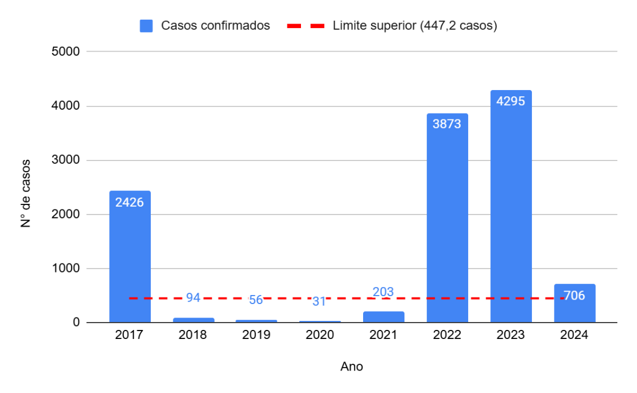
Figura 1 - Número de casos confirmados de infecção pelo vírus Chikungunya por ano
Fonte: Autoral

Na figura 1), é apresentado o número de casos confirmados por ano. Os anos de 2018 a 2021 estão abaixo do limite de controle, considerando a média histórica mais + 3 desvios padrão. Os anos de 2022 e 2023 apresentam uma alta histórica após a queda de casos.
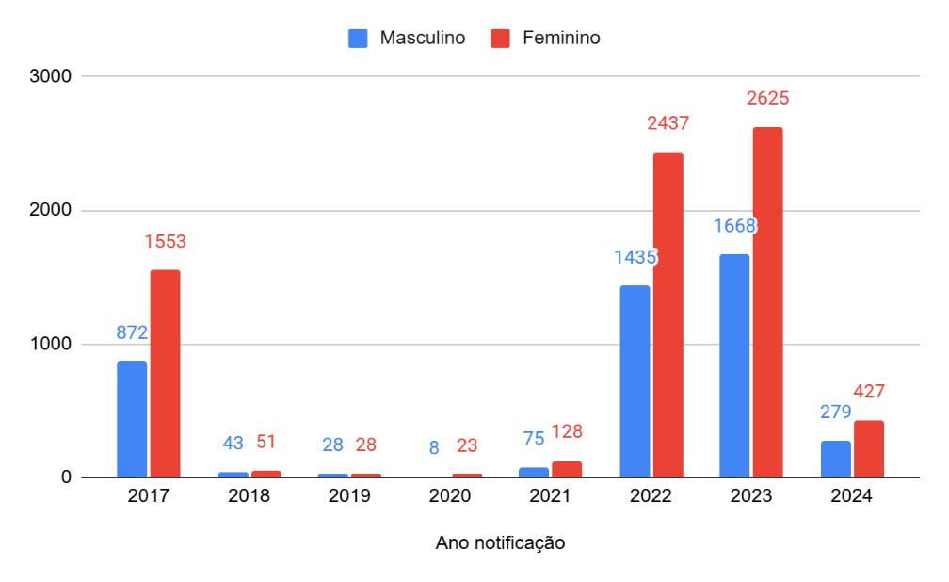
Figura 2 - Número de casos confirmados de infecção pelo vírus Chikungunya por sexo
Fonte: Autoral
De 2017 a 2024 foram registrados 4408 casos confirmados no sexo masculino contra 7272 casos femininos, com uma diferença estatística significativa (p < 0,05). O número de casos em mulheres foi superior em todos os anos, exceto em 2019.
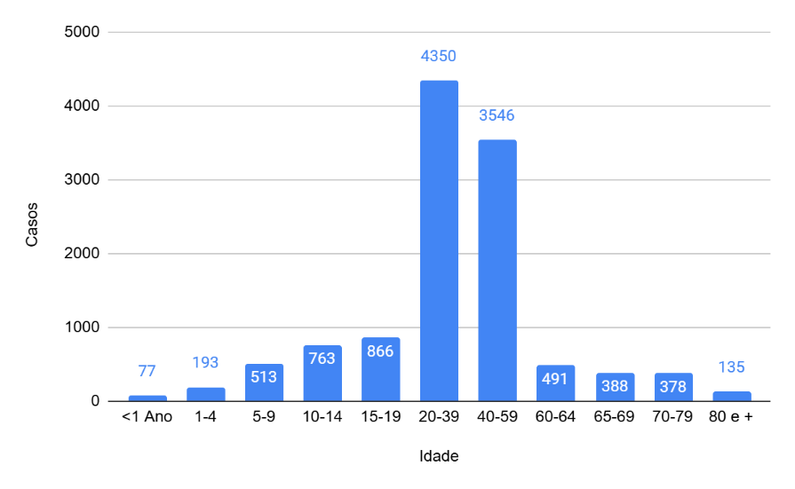
Figura 3 - Número de casos confirmados de infecção pelo vírus Chikungunya por faixa etária
Fonte: Autoral
A faixa etária mais acometida encontra-se entre a terceira até a sexta década de vida. Os dois picos de incidência juntos somam 7.896 casos, enquanto a soma do restante dos casos nas demais faixas etárias compreende 3.840 casos. A diferença entre os números é significativamente maior (p < 0,05).
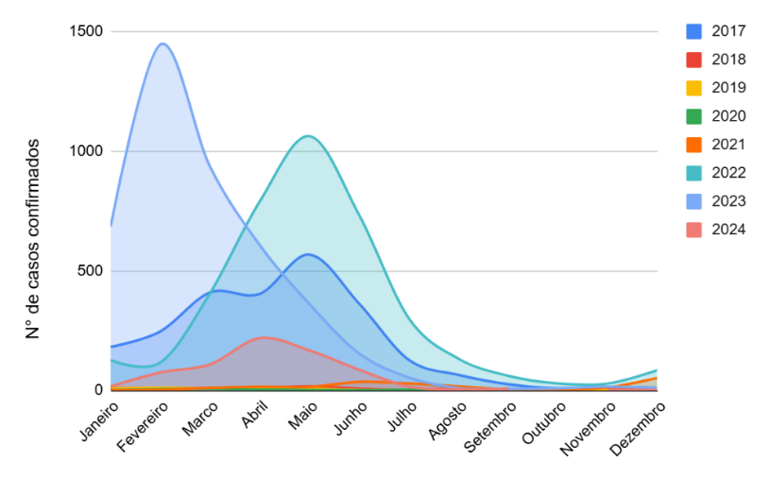
Figura 4 - Número de casos confirmados de infecção pelo vírus Chikungunya a cada mês
Fonte: Autoral
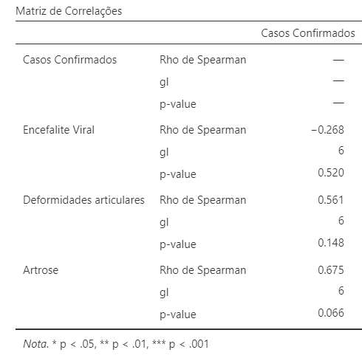
Figura 5 - Matriz de correlações de Spearman analisando relação entre comorbidades neurológicas/articulares e o Chikungunya vírus
Fonte: Autoral

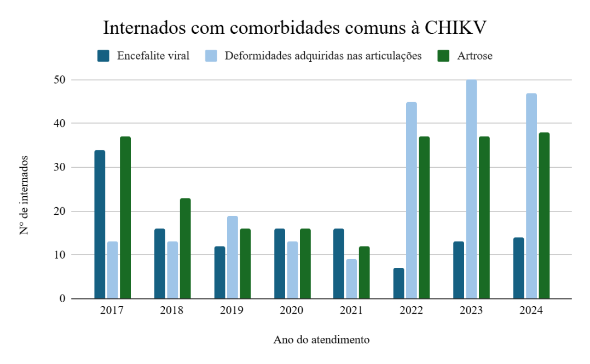
Figura 6 - Número de internados com comorbidades comuns à CHIKV
Fonte: Autoral
Foram levantados, a partir do SINAN/DATASUS, notificações de casos relacionados a complicações do CHIKV à longo prazo. As comorbidades foram selecionadas nos mesmos anos, com intuito de verificar alguma correlação epidemiológica entre os surtos de casos e suas complicações. Apesar dos números parecerem positivamente relacionados, a análise dos dados não mostra significância estatística (p < 0,05). Os casos de internações por artrose foram os mais diretamente relacionados, com valor de p = 0,06.

- CONCLUSÃO/CONSIDERAÇÕES FINAIS
Durante os anos observados, 2023 apresentou o pico de infecção. A população com mais confirmados concentra-se entre 20-59 anos. A concentração de casos encontra-se nos dois primeiros trimestres do ano, em decorrência do ciclo do mosquito transmissor. A análise da correlação de Spearman não identificou relação estatisticamente significativa entre o CHIKV e comorbidades articulares e neurológicas. Estudos mais aprofundados podem ser necessários, em decorrência das limitações deste estudo, realizado por meio de dados secundários.

- REFERÊNCIAS

- STAPLES, J. E.; BREIMAN, Robert F.; POWERS, Ann M. Chikungunya fever: an epidemiological review of a re-emerging infectious disease. Clinical infectious diseases, v. 49, n. 6, p. 942-948, 2009. Disponível em: <https://pubmed.ncbi.nlm.nih.gov/19663604/ > . Acesso em: 03 jun. 2024.
- BRASIL. Ministério da Saúde. Chikungunya. Disponível em: <https://www.gov.br/saude/pt-br/assuntos/saude-de-a-a-z/c/chikungunya > . Acesso em: 03 jun. 2024.
- WILSON, M. E; LENSCHOW, D. Chikungunya fever: Epidemiology, clinical manifestations, and diagnosis. UpToDate. Waltham, MA: UpToDate, 2024. Disponível em: < https://www.uptodate.com/contents/chikungunya-fever-epidemiology-clinical-manifestations-and-diagnosis?search=chikungunya&source=search_result&selectedTitle=1%7E49&usage_type=default&display_rank=1#H1921522517 >. Acesso em: 03 jun. 2024.

- AGRADECIMENTOS

Agradeço ao professor e doutor Raphael Gomes Ferreira, pela orientação técnica, e pela dedicação e compromisso com a pesquisa acadêmica. Agradeço também pelo grande apoio do Conselho Nacional de Desenvolvimento Científico e Tecnológico – CNPq - por viabilizar a realização deste trabalho.

Bolsista do Programa de Iniciação Científica (PIBIC/CNPq). Universidade Federal do Norte do Tocantins (UFNT), Faculdade de Ciências da Saúde. lucas.rocha@ufnt.edu.br
Orientador de Iniciação Científica (PIBIC/CNPq). Universidade Federal do Norte do Tocantins (UFNT), Faculdade de Ciências da Saúde. raphael.ferreira@ufnt.edu.br

